**SOLICITO: Permiso para trabajar por la plataforma del TEAMS.**

**SEÑORA:**

**DIRECTORA GENERAL DEL INSTITUTO DE EDUCACION SUPERIOR TECNOLOGICO PÚBLICO “MARCO”**

Yo, PERCY EDGAR ROJAS HUANQUI, Identificado con DNI N° 23271260, trabajador nombrado con cargo de Secretario General del SIDESP Base Marco, peruano de nacimiento domiciliada en el Jr. Los Álamos Mz – A, Lte - B, Urbanización EL BOSQUE – Palian, de la provincia de Huancayo Departamento de Junín, ante usted me presento y expongo:

Que, habiendo acordado en una reunión ampliada con los docentes de la institución y teniendo la necesidad de realizar trabajos por equipos mediante la plataforma TEAMS, los diferentes documentos pedagógicos como los horarios, sílabos y otros documentos para el inicio del semestre par, **SOLICITO A SU DESPACHO DARNOS PERMISO LOS DÍAS 05, 07, Y 08 DEL MES DE AGOSTO PARA TRABAJAR LOS MENCIONADOS DÍAS POR LA PLATAFORMA TEAMS DE MANERA VIRTUAL.** Con el compromiso de entregar los mencionados documentos el día viernes 09 de agosto.

Sin otro particular, hago propicia la ocasión para renovarle mi especial consideración y estima personal

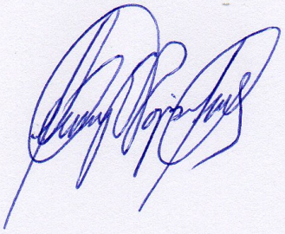

_______________________________

PERCY EDGAR ROJAS HUANQUI

SECRETARIO GENERAL SIDES B-“M”

DNI N° 23271260